МУНИЦИПАЛЬНОЕ БЮДЖЕТНОЕ ДОШКОЛЬНОЕ ОБРАЗОВАТЕЛЬНОЕ
УЧРЕЖДЕНИЕ ГОРОДА КЕРЧИ РЕСПУБЛИКИ КРЫМ
«ДЕТСКИЙ САД КОМБИНИРОВАННОГО ВИДА №11 «РУЧЕЕК»
ул.Заречная,д.26 г.Керчь, Республика Крым, 298302, тел.27326, sadik_ruсheek-kerch@crimeaedu.ru
Информация о наличии свободных мест
на 01.09.2026г.

№  п/п | Наименование группы | Количество  свободных мест
1 | 1-ая младшая «А» | 20
2 | 1-ая младшая «Б» | 20
3 | 2-ая младшая «А» | 5
4 | 2-ая младшая «Б» | 15
5 | Средняя «А» | 0
6 | Средняя «Б» | 0
7 | Средняя «В» | 10
8 | Старшая «А» | 7
9 | Старшая «Б» | 7
10 | Подготовительная «Б» | 5
11 | Подготовительная «В» | 5
12 | Старшая логопедическая | 12
13 | Подг. логопедическая | 1
14 | ЗПР старшая | 10
15 | ЗПР подготовительная | 1
40 (ясли)

78/ (сад)

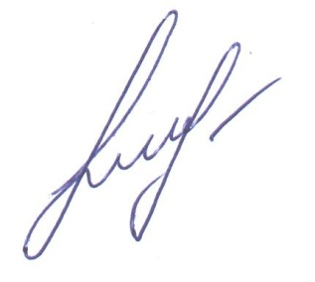
И.о. заведующего МБДОУ г. Керчи РК
«Детский сад комбинированного
вида № 11 «Ручеек» К.В. Родионова

